US-020超声波测距模块
- 概述
US-020超声波测距模块可实现2cm~7m的非接触测距功能，供电电压为5V，静态功耗低于3mA，支持GPIO通信模式，内带看门狗，工作稳定可靠。
- 主要技术参数
电气参数 | US-020超声波测距模块
工作电压 | DC 5V
静态电流 | 3mA
工作温度 | 0~+70度
输出方式 | GPIO
感应角度 | 小于15度
探测距离 | 2cm-700cm
探测精度 | 0.3cm+1%
- 本模块实物图及尺寸
本模块如图3.1和图3.2所示：
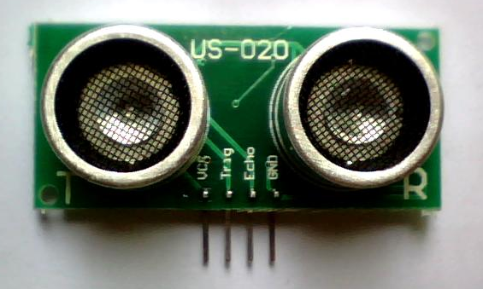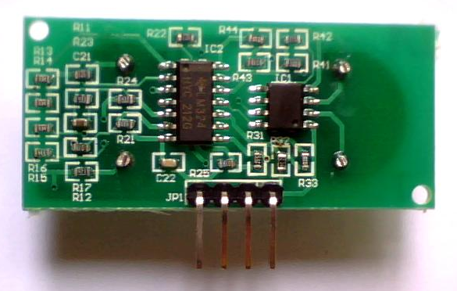
图3.1： US-020正面图 图3.2：US-020背面图
本模块的尺寸：45mm*20mm*1.6mm。板上有两个半径为1mm的机械孔，如图3.3所示：
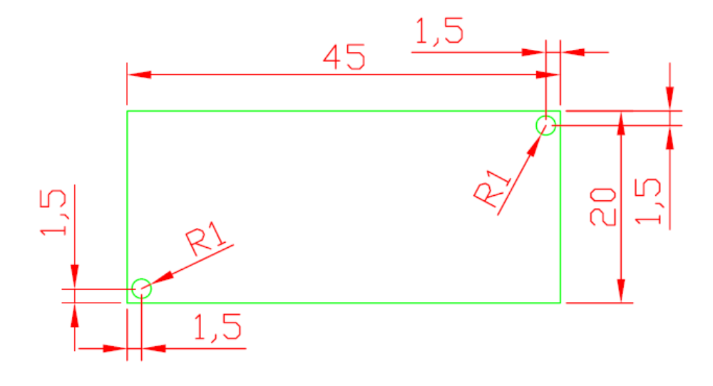
图3.3：US-020尺寸图
- 接口说明
本模块有一个接口：4 Pin供电及通信接口。
4 Pin接口为2.54mm间距的弯排针，如图4.1所示：
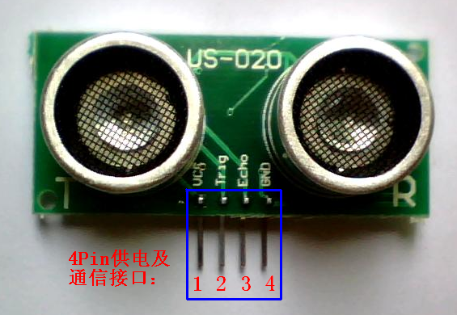
图4.1：4 Pin接口
从左到右依次编号1,2,3,4。它们的定义如下：
- 1号Pin：接VCC电源（直流5V）。
- 2号Pin：接外部电路的Trig端，向此管脚输入一个10uS以上的高电平，可触发模块测距。
- 3号Pin：接外部电路的Echo端，当测距结束时，此管脚会输出一个高电平，电平宽度为超声波往返时间之和。
- 4号Pin：接外部电路的地。
- 测距工作原理
模块测距的时序如图5.1所示：
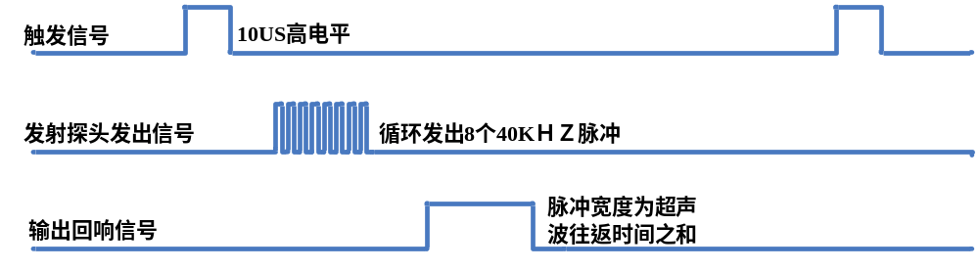图5.1：US-020测距时序图
图5.1表明：只需要在Trig管脚输入一个10US以上的高电平，系统便可发出8个40KHZ的超声波脉冲，然后检测回波信号。当检测到回波信号后，通过Echo管脚输出。
根据Echo管脚输出高电平的持续时间可以计算距离值。即距离值为：(高电平时间*340m/s)/2。

